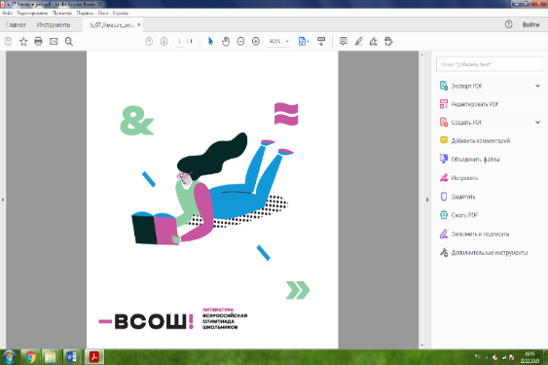

**ЛИТЕРАТУРА**

**(олимпиадный тур 17 февраля 2025 года в** ФГБОУ ВО НГПУ)

***Адрес: ул. Вилюйская, д. 28***

|  |  |  |
| --- | --- | --- |
| **17 февраля (понедельник)** | | |
| **11.40 – 12.45** | Регистрация участников олимпиады | I, II, III п.а. – учебный корпус № 1, блок 5 |
| **12.45 – 13.00** | Рассадка участников,  инструктаж |
| **13.00 – 18.00** | Олимпиадный тур |
| Ауд. 302, 303 ИФМИП – учебный корпус №3 – для сопровождающих.  Ауд. 116 ИД – учебный корпус № I, блок 4 – Оргкомитет, врач. | | |
| ***Дистанционные процедуры*** | | |
| **26 февраля (среда)** | | |
| **в течение дня** | Показ работ | <https://olymp54.ru> →Вход для  участников → Логин/пароль – по  инструкции (или на э/п участников) |
| 27 февраля (четверг) | | |
| **15.00 – 16.00** | Разбор заданий | Ссылка для онлайн-подключения: <https://vk.com/call/join/Zvb8YBnwwvUjj6IRaJDRPcxePjm8rkpYPtl_DoHJwPc> |
| **с 16.00 – 19.00** | Прием заявлений на апелляцию | <https://olymp54.ru> → Вход для  участников → Логин/пароль – по  инструкции (или на э/п участников) |
| **28 февраля (пятница)** | | |
| **15.00 – 16.00** | Апелляция | По ссылке: <https://vk.com/call/join/TA1iSQToWivd9Xmab-PVL26lGinyZs1CUL3cQ09oFQk>  **(обязательное предъявление паспорта!)** |

***ВАЖНО!!!***

**Выполнение олимпиадных работ ручками с черными, фиолетовыми**

**или синими чернилами**

**(желательно иметь не менее 2 шт. с одинаковыми чернилами!).**

**Запрещается использование ручек с красными или зелеными чернилами, корректора!**

**В связи с длительной продолжительностью тура,**

**участникам рекомендуется иметь при себе сухой паёк!**